Módulo |  | Word | Lección uno | Profesor | José Antonio Camacho Troyo
Práctica : |  | Fuentes, Viñetas, Encabezados / Pies de paginas, WordArt, Diagramas, Bordes de Página, Columnas.
Objetivo | Lograr que el estudiante se familiarice con las diferentes formas de aplicar las herramientas de Word para crear un documento de texto con un acabado estéticamente agradable. Que el alumno logre agregar diferentes objetos, que tiene a su disposición, dentro de las páginas y de esa forma poder administrar mejor la información. Que el alumno descubra y utilice objetos de tipo gráficos para lograr aclarar sus ideas.
Tiempo recomendado | En clase 50 minutos

I Parte. Trabajo en Clase
- Ingrese a Microsoft Word y construya un texto como el siguiente:
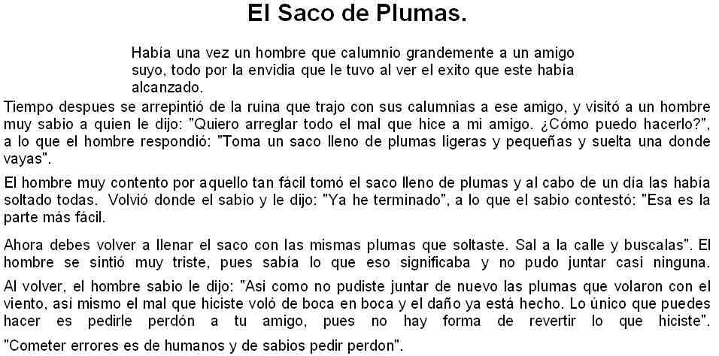

- Corrija las faltas de ortografía y gramática. Utilice el espaciado sencillo:
- Guarde el documento en su carpeta con el nombre de Práctica de Word:
- Cambie las fuentes al cada párrafo y aplique diferentes aspectos en 3 palabras.
- Construya una lista de 10 personas al final del texto y ordénelas en orden ascendente.
- Inserte después de la lista una imagen de internet, cópiela 3 veces y aplíquele los efectos de imagen.
- Convierta después del segundo párrafo el texto en 3 columnas.
- En la columna del centro inserte un diagrama.
- Inserte un encabezado con su nombre y un pie de página que diga practica1.
- Aplique un borde de página con un arte y escriba una palabra con WordArt.
- Inserte una portada al documento.
- Usando los asistentes construya un fax, o una carta, o un informe o un boletín.

Buena Suerte.
“La igualdad es para vivirla y la diversidad para respetarla”

